

Con pizza e carne alla brace
Impianti Sportivi Comunali di Gabricce a Castellina Scalo
e
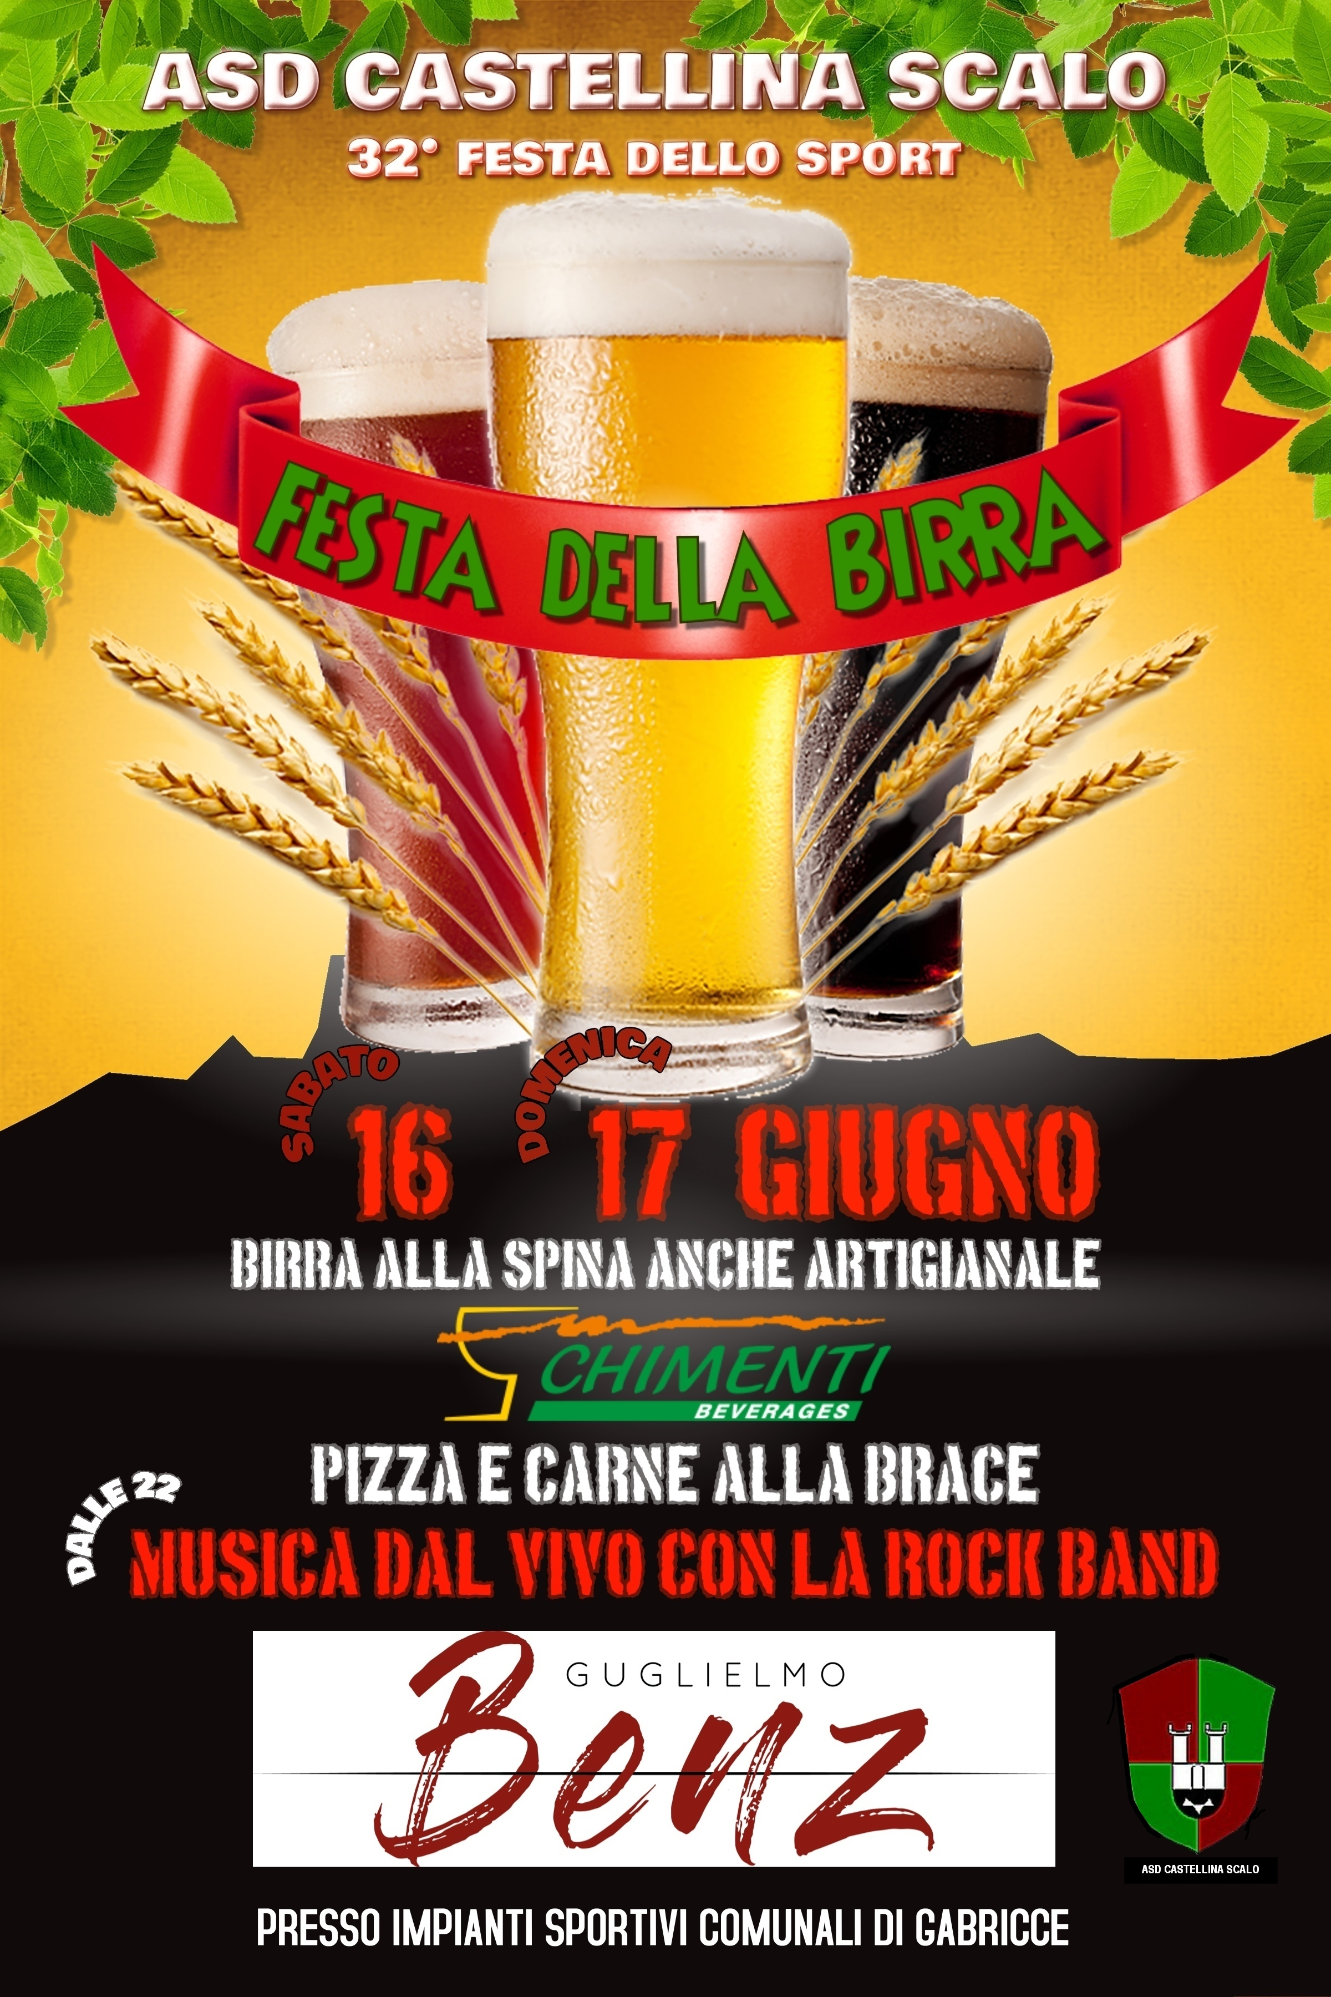
Per info 3299782225

